技能界面
修改时间 | 修改内容 | 修改人
2015-6-17 | 创建文档 | 胡慧俊

- 技能界面
  - 入口：点击主界面功能按钮“技能”进入
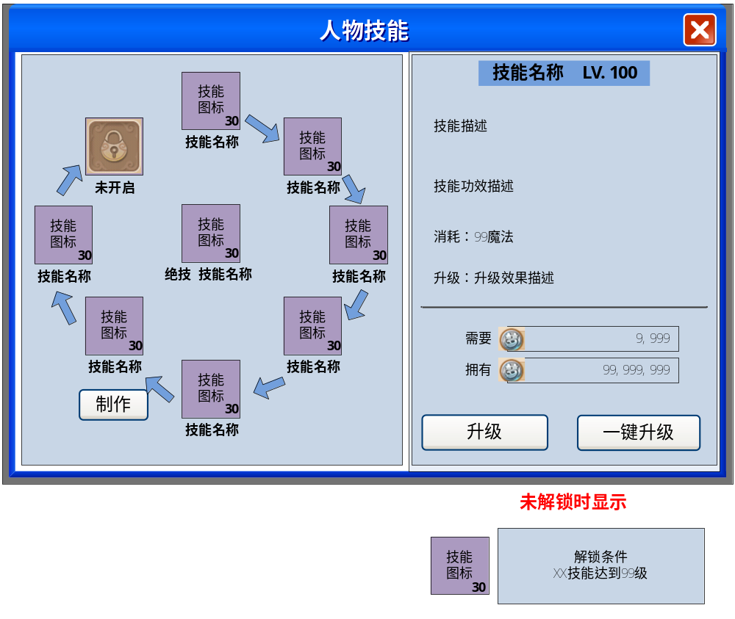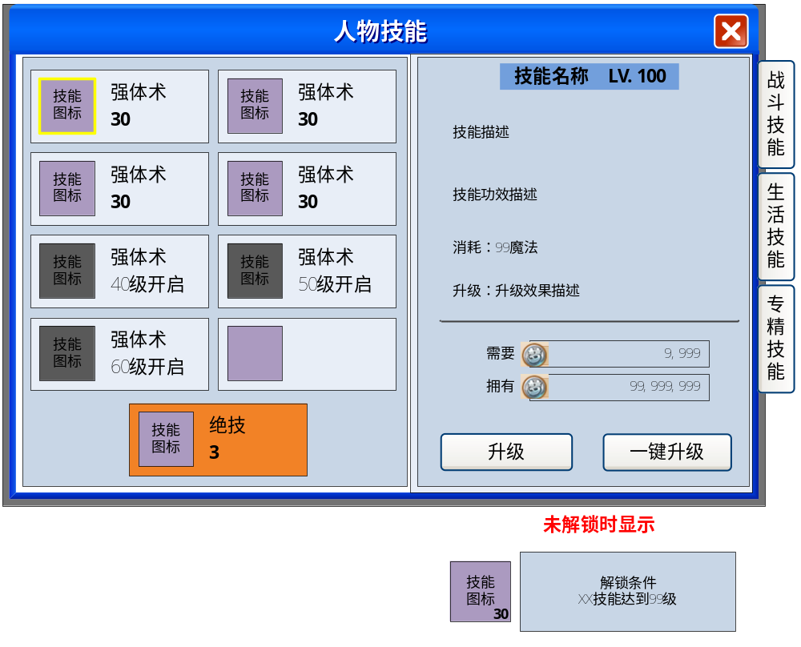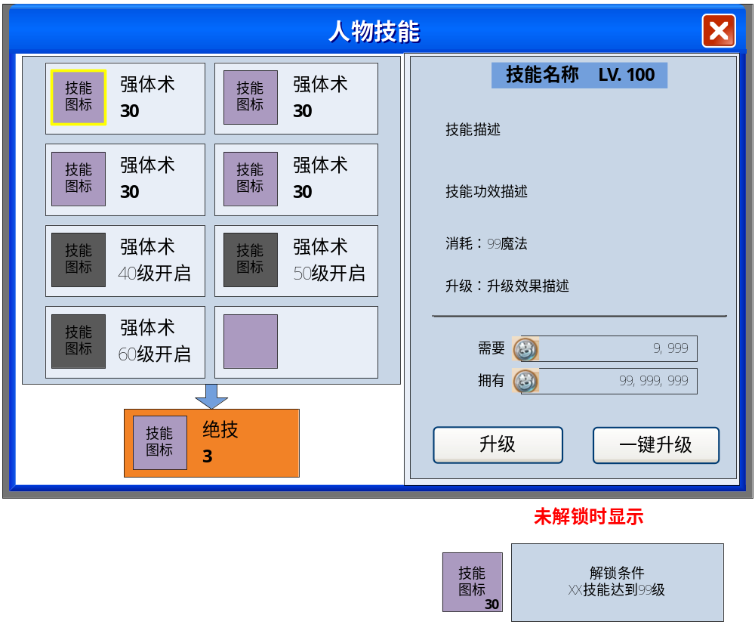
技能显示 | 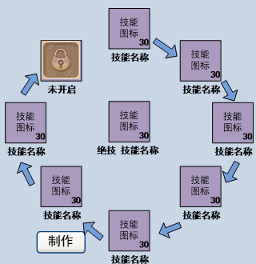 | - 显示技能图标、技能名称、技能当前等级  - 未解锁时图标显示为加锁图样，名称正常显示  - 选中职业生活技能时，技能下方显示出“制作”按钮，未选中时按钮隐藏  - 没有技能的格子显示“未开启”
技能详细信息 | 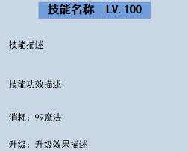 | - 选中技能时右侧显示技能相关信息  - 有技能名称和等级、技能描述、技能功效说明、技能消耗显示、技能升级效果描述  - 技能升级效果只显示下一阶效果变化
技能学习消耗 | 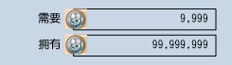 | - 技能升到下一级银币消耗显示和当前拥有银币显示  - 银币不足时需求的银币文字红色显示
升级按钮 |  | - 点击“升级”按钮进行升级操作  - 点击“一键升级”把所有技能升到最高级
技能未解锁时显示 | 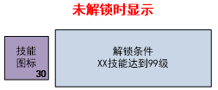 | 1、当前选中技能未解锁时显示解锁条件

- 技能解锁
  - 除第一个技能外，其他技能开启都有解锁条件
  - 解锁条件为对前置技能的等级要求，可以1个或多个
  - 技能解锁初始等级为1级
- 技能可学习等级限制
  - 技能可学习等级=人物等级
  - 技能等级最大上限=人物等级上限
- 技能消耗
  - 技能使用消耗有魔法、愤怒、气血
  - 消耗有随着技能等级提升增加的，具体公式配表
  - 也有固定消耗值，不随等级变化而变化的，比如战士3连击消耗血量为固定百分比值
- 技能升级效果
  - 技能升级可以提升被动技能增加属性值，主动技能效果和目标数量等
  - 在界面显示有多阶效果变化的不会一次性显示完，只会显示下一阶效果和技能等级要求；达到最大效果后显示当前技能效果
  - 未开启的显示第一阶（其实也是下一阶）的升级效果描述
- 技能升级
  - 技能学习直接在技能界面操作
  - 技能学习消耗银币，技能等级越高，需求的银币越多，具体数值配置
  - 技能普通升级
    - 只升一级，对当前选中技能操作
  - 一键升级
    - 一键升级会把所有技能等级升至满级（银币足够情况下）
    - 一键升级技能顺序为从前往后优先顺序，先升满前面的技能再往后升，银币不足时就会停止。
    - 如果有未解锁技能在一键升级时前置技能升到满足需求了，此技能将解锁并且也升到满级。
    - 有技能升级成功时即使后续技能因为银币不足没有升级也不会弹银币不足提示，如果当前银币连一个技能也不足以提升时，弹出“银币快捷兑换界面”
    - 一键升级是一瞬间完成
  - 升级表现
    - 升级成功时从升级技能图标处往绝技技能处播放一个聚能的特效，多个技能升级同时播放多个
    - 技能升级时给予中间滚动提示“XX技能提升到XX级（神雕已有）”
    - 一级升级成功时只提示“一键升级成功（ID 150531）”
    - 有被动属性提升时显示属性增加冒字
  - 升级提示
    - 升级时前置等级不足时给予提示“这个技能的等级不能超过XXXX的等级，请先升级XXXX(神雕已有)”
    - 升到当前等级满级时点击按钮给予中间滚动提示“技能等级不超过人物等级”
- 绝技

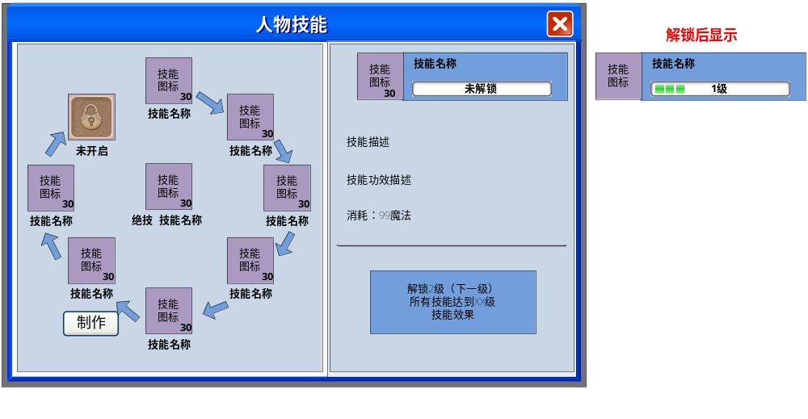
绝技显示 | 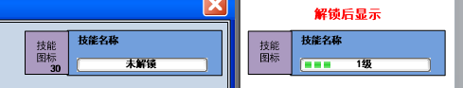 | - 绝技右侧详细信息显示与普通技能显示有差异  - 显示当前绝技等级和等级进度条  - 解锁说明处不显示技能图标，因为对所有技能都有等级需求

  - 绝技等级
    - 绝技等级与普通技能等级规则不同，绝技总共3级（暂定）
    - 第一级需求所有技能50级，第二级需求所有技能70级，第三级需求所有技能90级。
    - 当所有前置技能等级满足需求时，绝技将自动提升等级；等级提升时绝技技能处播放一个绝技升级特效
    - 升级时给予中间滚动提示“绝技XXX升到XX级（ID 150532）”

